Městys Vojnův Městec
Zastupitelstvo městyse Vojnův Městec

Obecně závazná vyhláška Městyse Vojnův Městec
kterou se vydává požární řád městyse

Zastupitelstvo městyse Vojnův Městec se na svém zasedání konaném dne 23.2.2026 usneslo vydat na základě § 29 odst. 1 písm. o) bod 1 zákona č. 133/1985 Sb., o požární ochraně, ve znění pozdějších předpisů (dále jen „zákon o požární ochraně“), a v souladu s § 10 písm. d) a § 84 odst. 2 písm. h) zákona č. 128/2000 Sb., o obcích (obecní zřízení), ve znění pozdějších předpisů, tuto obecně závaznou vyhlášku (dále jen „vyhláška“):

Čl. 1
Úvodní ustanovení

- Tato vyhláška upravuje organizaci a zásady zabezpečení požární ochrany v obci
(městysi) Vojnův Městec a v osadě Nová Huť.

(2) Při zabezpečování požární ochrany spolupracuje obec zejména s hasičským záchranným sborem Kraje Vysočina, občanskými sdruženími a obecně prospěšnými společnostmi působícími na úseku požární ochrany.

Čl. 2
Vymezení činnosti osob pověřených zabezpečováním požární ochrany v obci

- Ochrana životů, zdraví a majetku občanů před požáry, živelními pohromami a jinými mimořádnými událostmi na území obce (městyse) Vojnův Městec (dále jen „obec“) je zajištěna jednotkou sboru dobrovolných hasičů obce (dále jen „JSDH obce“) podle čl. 5 této vyhlášky a dále jednotkami požární ochrany uvedenými v příloze č. 1 této vyhlášky.

- K zabezpečení úkolů na úseku požární ochrany byly na základě usnesení zastupitelstva obce dále pověřeny tyto orgány obce:
- zastupitelstvo obce - projednáním stavu požární ochrany v obci minimálně 1 x za 12 měsíců nebo vždy po závažné mimořádné události mající vztah k zajištění požární ochrany v obci,
- starosta - zabezpečováním pravidelných kontrol dodržování předpisů a plnění povinností obce na úseku požární ochrany vyplývajících z její samostatné působnosti, a to minimálně 1 x za 12 měsíců.

Čl. 3
Podmínky požární bezpečnosti při činnostech a v objektech se zvýšeným nebezpečím vzniku požáru se zřetelem na místní situaci
(1) Za činnosti, při kterých hrozí zvýšené nebezpečí vzniku požáru, se podle místních podmínek považuje:
- Za činnosti, při kterých hrozí zvýšené nebezpečí vzniku požáru, se podle místních podmínek považuje konání veřejnosti přístupných kulturních a sportovních akcí na veřejných prostranstvích, při nichž dochází k manipulaci s otevřeným ohněm a na něž se nevztahují povinnosti uvedené v § 6 zákona o požární ochraně ani v právním předpisu kraje či obce vydanému k zabezpečení požární ochrany při akcích, kterých se zúčastňuje větší počet osob.

Pořadatel akce je povinen konání akce nahlásit min. 2 pracovní dny před jejím započetím na Úřadu městyse Vojnův Městec a na operační středisko Hasičského záchranného sboru Kraje Vysočina. Je-li pořadatelem právnická osoba či fyzická osoba podnikající, je její povinností zřídit preventivní požární hlídku.

Čl. 4
Způsob nepřetržitého zabezpečení požární ochrany v obci

- Přijetí ohlášení požáru, živelní pohromy či jiné mimořádné události na území obce je zabezpečeno systémem ohlašoven požárů uvedených v čl. 7.

- Ochrana životů, zdraví a majetku občanů před požáry, živelními pohromami a jinými mimořádnými událostmi na území obce je zabezpečena jednotkami požární ochrany uvedenými v čl. 5 a v příloze č. 1 vyhlášky.

Čl. 5
Kategorie jednotky sboru dobrovolných hasičů obce, její početní stav a vybavení

- Obec zřídila JSDH obce Vojnův Městec, jejíž kategorie, početní stav a vybavení jsou uvedeny v příloze č. 2 vyhlášky.

- Členové JSDH obce se při vyhlášení požárního poplachu dostaví ve stanoveném čase do hasičské zbrojnice JSDH obce na adrese Vojnův Městec č. p. 40, anebo na jiné místo, stanovené velitelem JSDH

Čl. 6
Přehled o zdrojích vody pro hašení požárů a podmínky jejich trvalé použitelnosti

- Vlastník nebo uživatel zdrojů vody pro hašení požárů je povinen tyto udržovat v takovém stavu, aby bylo umožněno použití požární techniky a čerpání vody pro hašení požárů.

- Zdroje vody pro hašení požárů jsou stanoveny v nařízení kraje. Zdroje vody pro hašení požárů na území obce jsou uvedeny v příloze č. 3 vyhlášky.

- Nad rámec nařízení kraje obec stanovila zdroje vody pro hašení požárů. Přehled zdrojů vody je uveden v příloze č. 3 vyhlášky. Zdroje vody pro hašení požárů, jakož i čerpací stanoviště pro požární techniku a vhodné směry příjezdu ke zdrojům vody jsou vyznačeny v plánku v příloze č. 3 vyhlášky, který se v jednom vyhotovení předává jednotce požární ochrany uvedené v čl. 5 a jednotce Hasičského záchranného sboru kraje Vysočina.

- Vlastníci nebo uživatelé zdrojů vody, které stanovila obec (čl. 6 odst. 3), jsou povinni oznámit obci:
- nejméně 30 dní před plánovaným termínem provádění prací na vodním zdroji, které mohou dočasně omezit jeho využitelnost pro čerpání vody k hašení požárů, a dále předpokládanou dobu těchto prací,
- neprodleně vznik mimořádné události na vodním zdroji, která by znemožnila jeho využití k čerpání vody pro hašení požárů.

Čl. 7
Seznam ohlašoven požárů a dalších míst, odkud lze hlásit požár, a způsob jejich označení

- Obec v samostatné působnosti na úseku požární ochrany zřizuje ohlašovnu požárů a další místa, odkud lze hlásit požár:

- Obec zřídila následující ohlašovnu požárů, která je trvale označena tabulkou ,,Ohlašovna požárů‘‘. Budova úřadu městyse na adrese Vojnův Městec č.p.27.

Dále lze hlásit požár:

- Starosta tel.: +420 773 897 333
- Asistentka tel.: +420 776 792 007
- A dale čísla tísňového volání ‘’150’’ a ‘’112’’

Čl. 8
Způsob vyhlášení požárního poplachu v obci

Vyhlášení požárního poplachu v obci se provádí:
- signálem „POŽÁRNÍ POPLACH”, který je vyhlašován přerušovaným tónem sirény po dobu jedné minuty (25 sec. tón – 10 sec. pauza – 25 sec. tón) nebo
- signálem „POŽÁRNÍ POPLACH”, vyhlašovaným např. elektronickou sirénou (napodobuje hlas trubky, troubící tón „HO – ŘÍ”, „HO – ŘÍ”) po dobu jedné minuty (je jednoznačný a nezaměnitelný s jinými signály)
- v případě poruchy technických zařízení pro vyhlášení požárního poplachu se požární poplach v obci vyhlašuje obecním rozhlasem, dopravním prostředkem vybaveným audiotechnikou apod.

Čl. 9

Seznam sil a prostředků jednotek požární ochrany

Seznam sil a prostředků jednotek požární ochrany podle výpisu z požárního poplachového plánu kraje Vysočina je uveden v příloze č. 1 vyhlášky.

Čl. 10
Účinnost
Tato vyhláška nabývá účinnosti počátkem patnáctého dne následujícího po dni jejího vyhlášení.

............................. ...................................
Petr Machala Martin Havlíček
místostarosta starosta

Příloha č. 1
Seznam sil a prostředků jednotek požární ochrany z požárního poplachového plánu kraje
Kraje Vysočina.

Příloha č. 2
Požární technika a věcné prostředky požární ochrany JSDH obce.

Příloha č. 3
Přehled zdrojů vody.

Příloha č. 1
Seznam sil a prostředků jednotek požární ochrany z požárního poplachového plánu
Kraje Vysočina

- Seznam sil a prostředků jednotek požární ochrany pro první stupeň poplachu obdrží ohlašovny požárů obce a právnické osoby a podnikající fyzické osoby, které zřizují jednotku požární ochrany.

- V případě vzniku požáru nebo jiné mimořádné události jsou pro poskytnutí pomoci na území obce určeny podle I. stupně požárního poplachu následující jednotky požární ochrany:
městys Vojnův Městec - stanice Žďár nad Sázavou

Jednotky požární ochrany v I. stupni požárního poplachu
 | První jednotka požární ochrany | Druhá jednotka požární ochrany | Třetí jednotka požární ochrany | Třetí jednotka požární ochrany
Název jednotek požární ochrany | JPO HZS kraje Vysočina stanice Žďár nad Sázavou | Jednotka JSDH  Ždírec nad Doubravou - HB | JSDH Vojnův Městec | JSDH Škrdlovice  JSDH Krucemburk - HB
Kategorie jednotek požární ochrany nebo minimální počty a vybavení hasičské stanice HZS | JPO I | JPO II | JPO III | JPO III

Příloha č. 2
Požární technika a věcné prostředky požární ochrany JSDH obce nebo společné jednotky požární ochrany

Název jednotek požární ochrany | Kategorie jednotek požární ochrany | Požární technika a věcné prostředky požární ochrany | Počet členů
JSDH  Vojnův Městec | JPO III | 1x DA Avia A 31 302 m³ vody,  DA VW Transporter,  Dýchací souprava 5x,  Plovoucí čerpadlo P 850,  Kalové čerpadlo,  Elektrocentrála,  Fukar 9 PH – VP 450,  Motorová pila 3x, | 9

Příloha č. 3

- Přehled zdrojů vody (výpis z nařízení kraje + stanovené zdroje vody nad rámec tohoto nařízení kraje).
Typ zdroje vody | Název | Kapacita | Čerpací stanoviště | Využitelnost
přirozené | Rybník Šišmák 1 | 7700 m³ | na hrázi | celoroční, mimo dobu výlovu
přirozené | Rybník Kejda 2 | 9300 m³ | na hrázi | celoroční, mimo dobu výlovu
přirozené | Rybník  V občinách 3 | 28 970 m³ | na hrázi | celoroční, mimo dobu výlovu
umělé | Hydrantová síť místního vodovodního řádu |  | viz plánek | celoroční

- Plánek obce s vyznačením zdrojů vody pro hašení požárů.
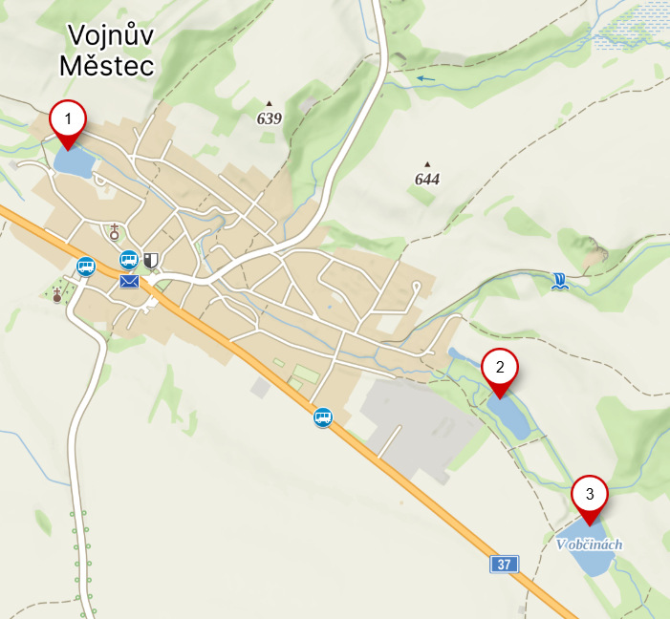
C) Plánek obce s vyznačením zdrojů vody pro hašení požárů, podzemních hydrantů
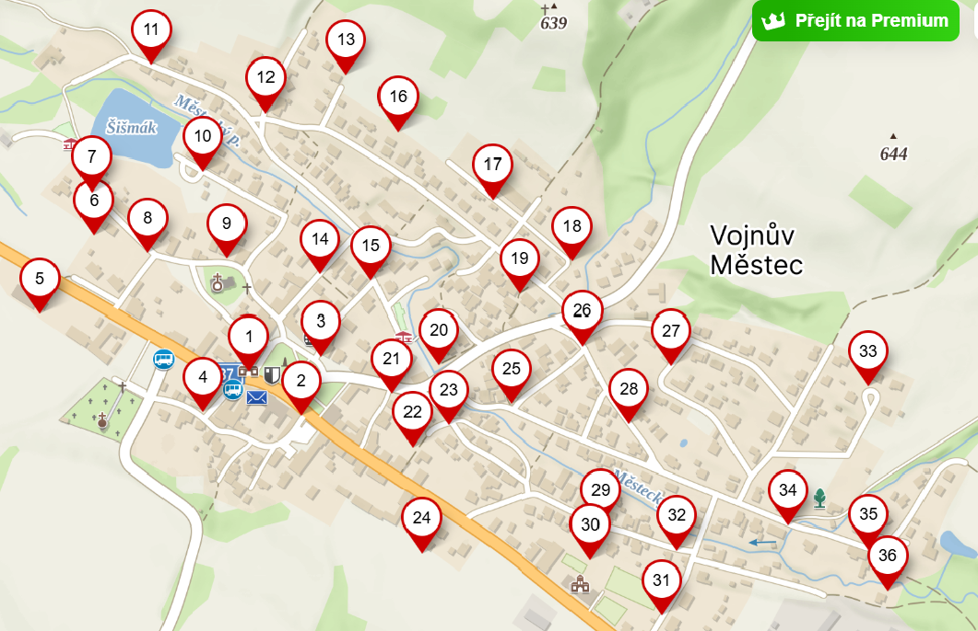

D) Plánek obce s vyznačením zdrojů vody pro hašení požárů, nadzemní hydrant v areálu ZD Vojnův Městec
